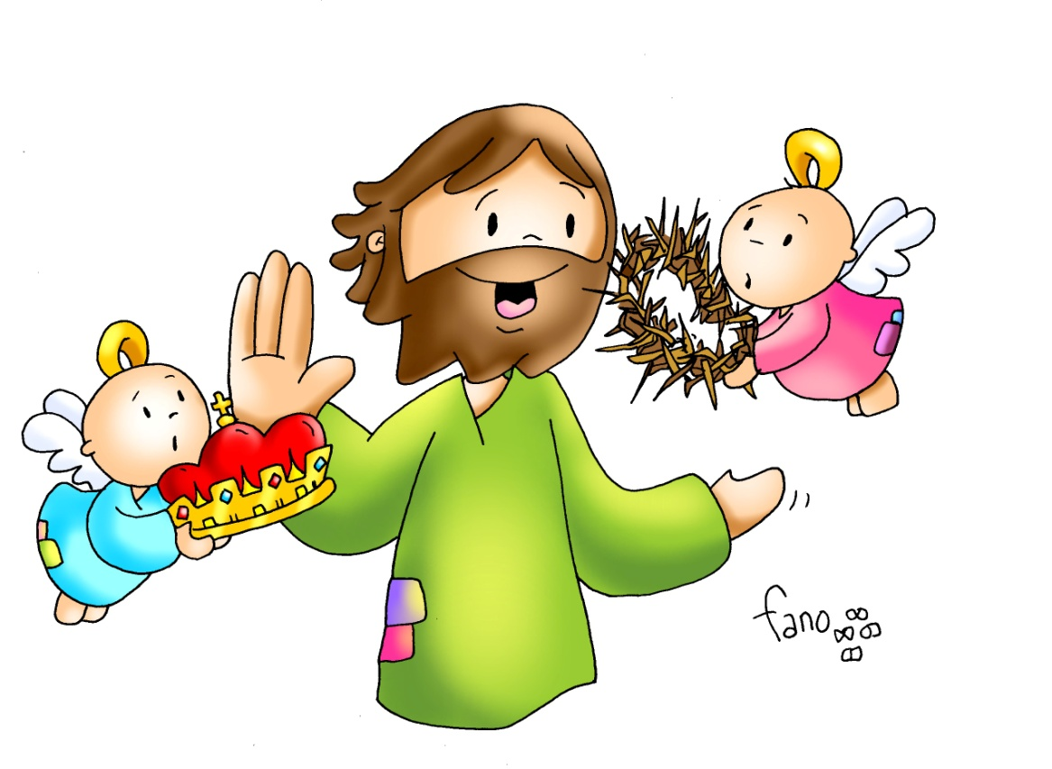

Que veña o teu Reino

**Noso Pai que estás e reinas no ceo,**  
que estás tamén e queres reinar na terra;  
axúdanos a ser e vivir como irmáns.  
**Que o teu nome sexa bendito,** santificado, respectado;   
que todos te coñezan, e que nós che deamos   
a coñecer na nosa vida.  
**Que veña o teu Reino:** que veña a xustiza,   
a solidariedade, a paz;  
que ninguén morra de fame, nin de sede, nin de odio;  
que ninguén sexa explotado, oprimido,  
que ninguén sexa excluído, marxinado, discriminado.  
**Que veña o teu Reino,** o teu Espírito,   
e se apropie dos nosos corazóns  
e empece neles a reinar con forza,   
para que nos empeñemos xa en facer a túa vontade   
na terra, como se fai no ceo;   
para que anticipemos xa no chan  
o reino de solidariedade que hai no ceo. **AMÉN.**

*José E. Ruiz de Galarreta*

**Te lo pedimos con María, reina de las Misiones. Amén.**

**[](https://www.google.es/search?q=MISA+DE+LAS+FAMILIAS&safe=active&espv=2&biw=1024&bih=653&source=lnms&tbm=isch&sa=X&ved=0CAcQ_AUoAmoVChMI79jkiJHgxwIVAlgUCh21XA5B#imgdii=y47Hm8huAQfEfM:;y47Hm8huAQfEfM:;mPzeXpLuF3PCPM:&imgrc=y47Hm8huAQfEfM:)**

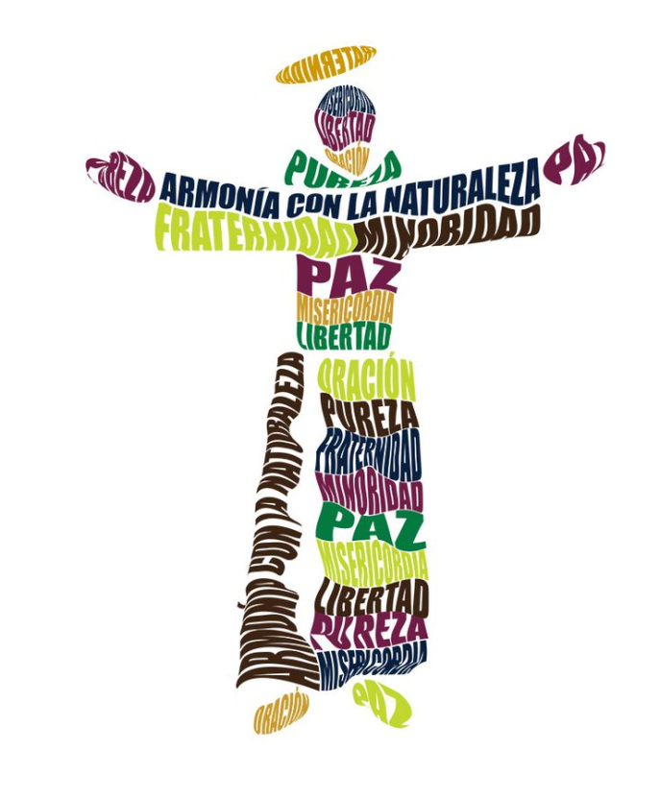

**Imaxínaste un mundo…**

**Un mundo… cheo de abrazos.**

**Un mundo… cargado de agarimo.**

**Un mundo… crecendo en paz.**

**Un mundo… que goza dos encontros.**

**Un mundo… que permite os soños.**

**Un mundo… que necesita celebrar.**

**Un mundo… que integra a todos.**

**Cal é ese mundo?**

**Dío Xesús: “O meu Reino non é deste mundo”.**

*O mundo de Deus, Verbo divino 2018, reflexión:* <https://www.youtube.com/watch?v=Yfw_MKcgj5w>

**[](https://www.google.es/search?q=MISA+DE+LAS+FAMILIAS&safe=active&espv=2&biw=1024&bih=653&source=lnms&tbm=isch&sa=X&ved=0CAcQ_AUoAmoVChMI79jkiJHgxwIVAlgUCh21XA5B#imgdii=y47Hm8huAQfEfM:;y47Hm8huAQfEfM:;mPzeXpLuF3PCPM:&imgrc=y47Hm8huAQfEfM:)**

[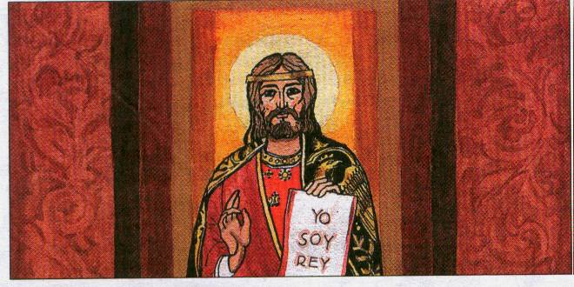](http://www.google.es/url?sa=i&rct=j&q=&esrc=s&source=images&cd=&cad=rja&uact=8&ved=2ahUKEwiFirmrkODeAhXNZ1AKHXFQCWkQjRx6BAgBEAU&url=http://cantosparaeldomingo.blogspot.com/2012/11/nuestro-senor-jesucristo-rey-del.html&psig=AOvVaw2wxoQSnJaQb81eCgHXyumm&ust=1542705570683524)

Evanxeo

21-novembro-2021

34º ORDINARIO-B

Cristo Rei



O meu Reino non é deste mundo

**1. VER: Falando de reis e princesas**

- Seguro que, se falamos de reis, soaranvos algúns. Empezamos polos reis de España comentando os seus nomes, a súa función, como debemos tratalos. Podemos seguir pola serie “Xogo de Tronos”, cal é o seu argumento e que poder teñen os reis. Terminamos cunha frase que oímos na casa que se lle di aos fillos e netos: “Ti es o meu rei / a miña raíña”, que queremos dicir e se nos gustan.

***Como se identificaba aos reis de antes? É Xesús un rei coma eles?***

**2**. **XULGAR: Xesús quere ser o Rei pero non ao uso**

- No evanxeo de hoxe, Xesús declárase ante Pilato como **rei**, pero di: ***“o meu reino non é deste mundo”, eu son rei”, e “vin para ser testemuña da verdade”.*** -Xesús condenado ante Pilato, película: <https://www.youtube.com/watch?v=5hVFFMfPhXM>

.**QUE NOS QUERE DICIR?**

**- Xesús é rei pero non é un rei como os deste mundo** (como Pilato ou os reis das películas): non leva coroa, nin cetro de mando, nin senta nun trono de ouro, nin quere vasallos, nin un exército que impoña a súa vontade. Xesús quere un reino de amor, de paz, de xustiza, de servizo...

**- Xesús soña un mundo cheo de abrazos**, un mundo en paz, que goza dos encontros, un mundo que integra a todos e non exclúe a ninguén, un mundo xusto, solidario, que celebra a vida e a festa.

**- Xesús quere reinar nos nosos corazóns,** quere que o amemos, que vivamos para el. Quere que nos parezamos a el vivindo o evanxeo, sendo “testemuñas da verdade”, da xustiza?

**- Xesús será rei do noso corazón: *\*Loándoo*:** a nosa tarefa na vida é loar a Deus, cantarlle, darlle grazas… ***\*Facéndolle*** *reverencia* co xesto “no nome do Pai” ao pasar diante do sagrario ou dunha igrexa… ***\*Servíndoo*** nos pequenos e nos pobres: Xesús ten rostro de pobre, amémolo e sirvámolo no que nos necesite. *O mundo de Deus, Verbo divino 2018, reflexión:* <https://www.youtube.com/watch?v=Yfw_MKcgj5w>

***Como pode ser Xesús o teu rei?***

**3. ACTUAR: Sirve a Xesús, teu Rei**

-Poderiamos disfrazar un cos atributos de rei ao uso (trono, coroa, cetro, manto) e outro de Xesús (trono da cruz, coroa de espinas, o cetro do servir e o manto do amor).

-Pensamos en que mellorar (un e no grupo) para que Xesús sexa o rei da miña vida. Se Xesús é o noso Rei non xogamos en segunda división senón na champions, imos no equipo de Xesús, El conta connosco, temos unha gran meta e o mellor capitán…

-Dialogamos en que habería que facer para que os pobres sexan a coroa da nosa cabeza (acordémonos máis deles) e do noso corazón (amémolos).

-Recordade sempre o que dicía santo Agostiño: ***“Nunca vos pesará ter querido a Xesús”.***

***Que imos facer para construír o seu Reino?***

**DANIEL 7, 13-14:**  *O seu poder é un poder eterno*.

Seguín mirando. E na miña visión nocturna vin vir unha especie de fillo de home entre as nubes do ceo. Avanzou cara ao ancián e chegou ata a súa presenza. A el déuselle poder, honor e reino. E todos os pobos, nacións e linguas servírono. O seu poder é un poder eterno, non cesará. O seu reino non acabará. *Palabra do Señor.*

**SALMO92R/.O Señor reina, vestido de maxestade.**

**APOCALIPSIS 5, 1-8:** *O príncipe dos reis da terra fíxonos reino e sacerdotes de Deus.*

**XOÁN 18, 33b-37:** *Ti o dis: son rei.*

**Narrador:** Naquel tempo, Pilato díxolle a Xesús:

**Pilato:** -«Es ti o rei dos xudeus?».

**Narrador:** Xesús contestoulle:

**Xesús:** -«Dis iso pola túa conta ou dixéroncho outros de min?».

**Narrador:** Pilato replicoulle:

**Pilato:** -«Seica son eu xudeu? A túa xente e os sumos sacerdotes entregáronte a min; que fixeches?».

**Narrador:** Xesús contestoulle:

**Xesús:** -«O meu reino non é deste mundo. Se o meu reino fose deste mundo, a miña garda loitaría para que non caese nas mans dos xudeus. Pero o meu reino non é de aquí».

**Narrador:** Pilato díxolle:

**Pilato:** -«Entón, ti es rei?».

**Narrador:** Xesús contestoulle:

**Xesús:** -«Ti o dis: son rei. Eu para isto nacín e para isto vin ao mundo: para dar testemuño da verdade. Todo o que é da verdade escoita a miña voz».

***Palabra do Señor.***

***(Narrador-Pilato****-****Xesús)***



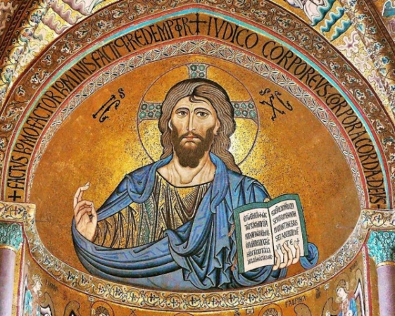

[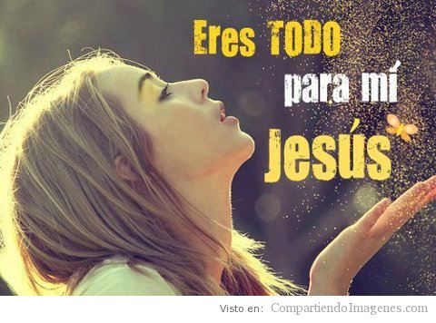](http://www.google.es/url?sa=i&rct=j&q=&esrc=s&source=images&cd=&cad=rja&uact=8&ved=2ahUKEwiPj8GZqOHeAhWQ26QKHeDYCuYQjRx6BAgBEAU&url=http://www.compartiendoimagenes.com/jesus-eres-todo-para-mi.html&psig=AOvVaw3v89q9Ivwbf2CIP1Zf8UJ_&ust=1542746337209108)